Instrukcja montażu silnika do pawilonów basenowych
Wprowadzenie
Na produkcji instalujemy prawie wszystkie elementy niezbędne do pracy silnika: mocowanie silnika na dolnym profilu sekcji, zaczepy między modułami oraz parowanie pilota sterowania.
Klient musi przykręcić sam silnik do mocowania na module i wyregulować zaczepy modułów.
Przygotowaliśmy dla Państwa dwie instrukcje montażu silnika:
- Instrukcja po przygotowaniu na produkcji.
- Szczegółowa instrukcja z przygotowaniem otworów do mocowań i montażem wszystkich elementów.
Dołączona jest również instrukcja programowania pilota sterowania i parowania drugiego pilota.
Przygotowanie
Na początku należy przygotować miejsce pracy: montaż silnika i regulację dla jego prawidłowej pracy.
Zaleca się montaż silnika na już zamontowanym pawilonie i przygotowanej równej powierzchni, po której będzie poruszał się silnik.
Powierzchnia powinna być równa zarówno pod prowadnicami pawilonu, jak i w strefie ruchu silnika.

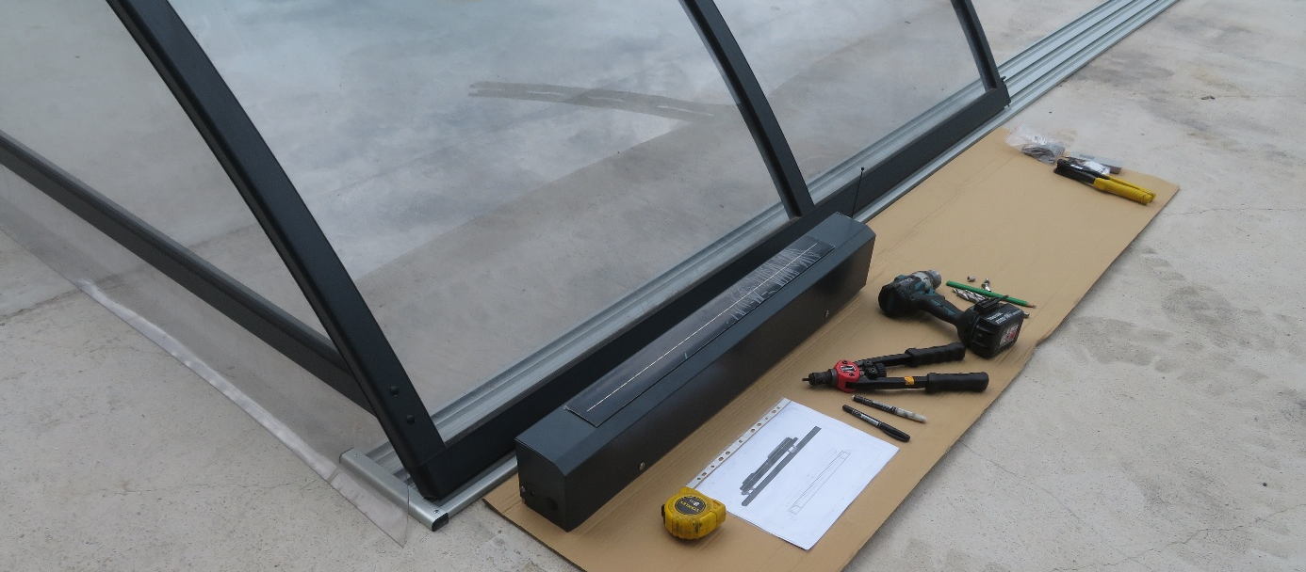

Montaż silnika
W przygotowane miejsca na module przykręć mocowania silnika.
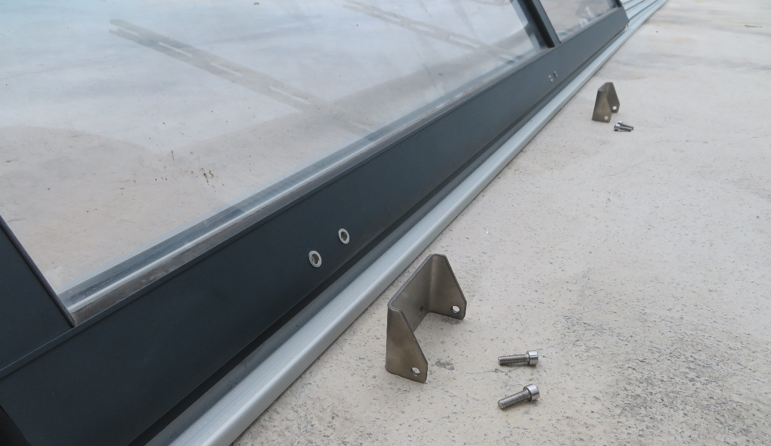
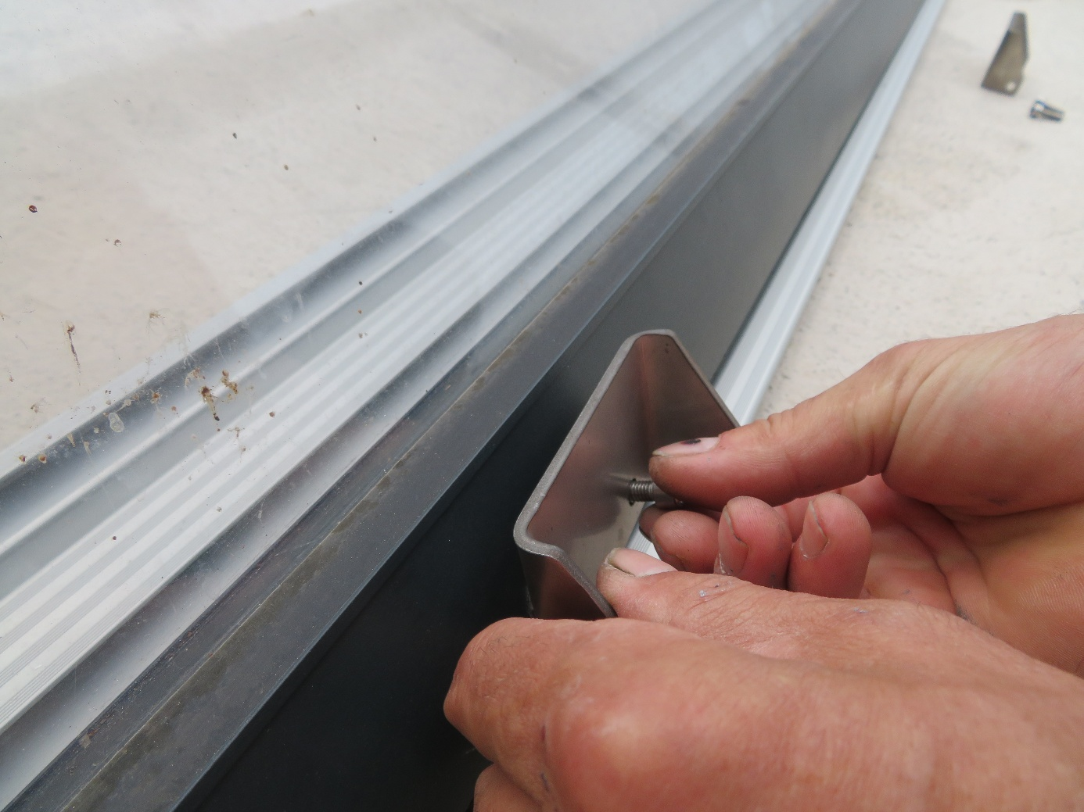

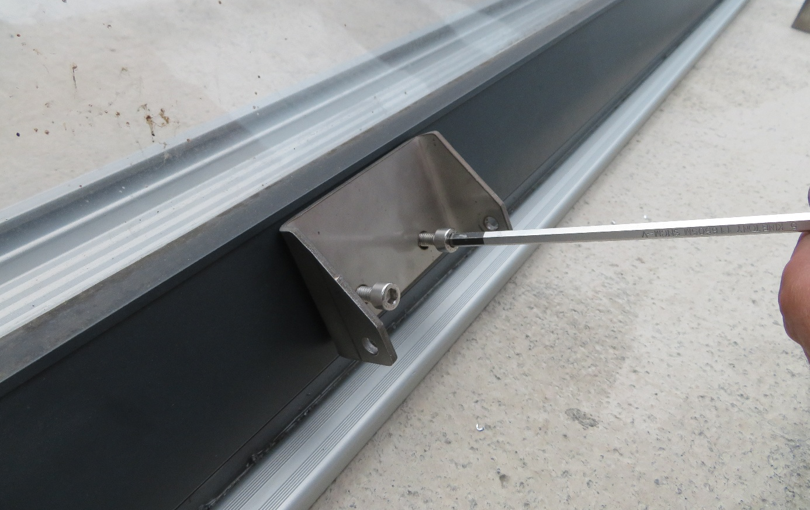
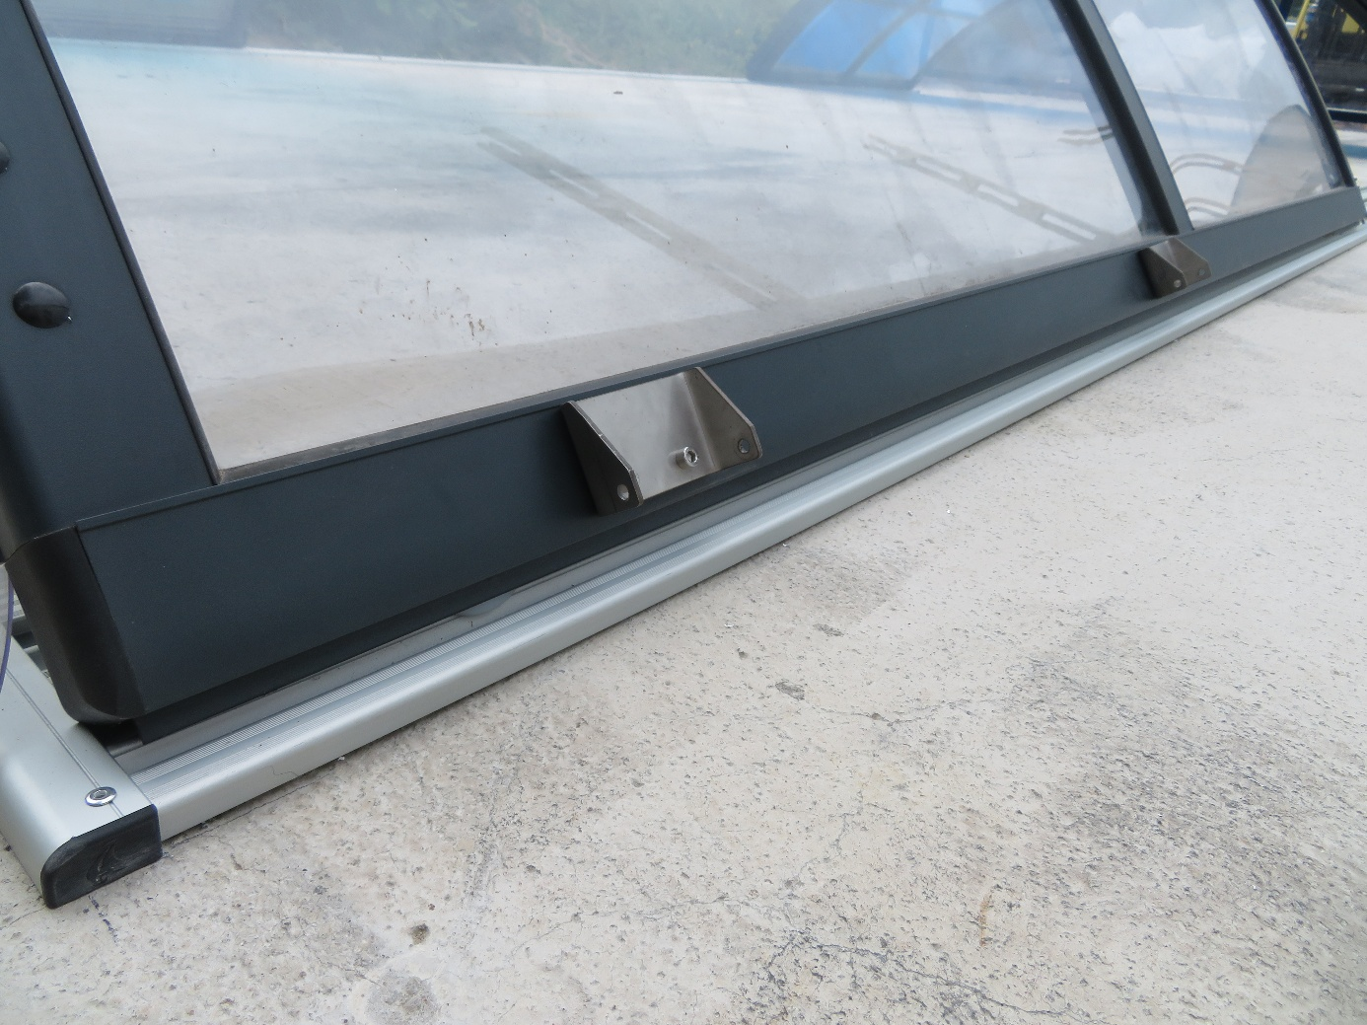
Zamontuj silnik: mocowania na silniku powinny wejść w mocowania na module.
Przykręć je na miejscu, ale nie dokręcaj mocno — później będzie potrzebna regulacja.

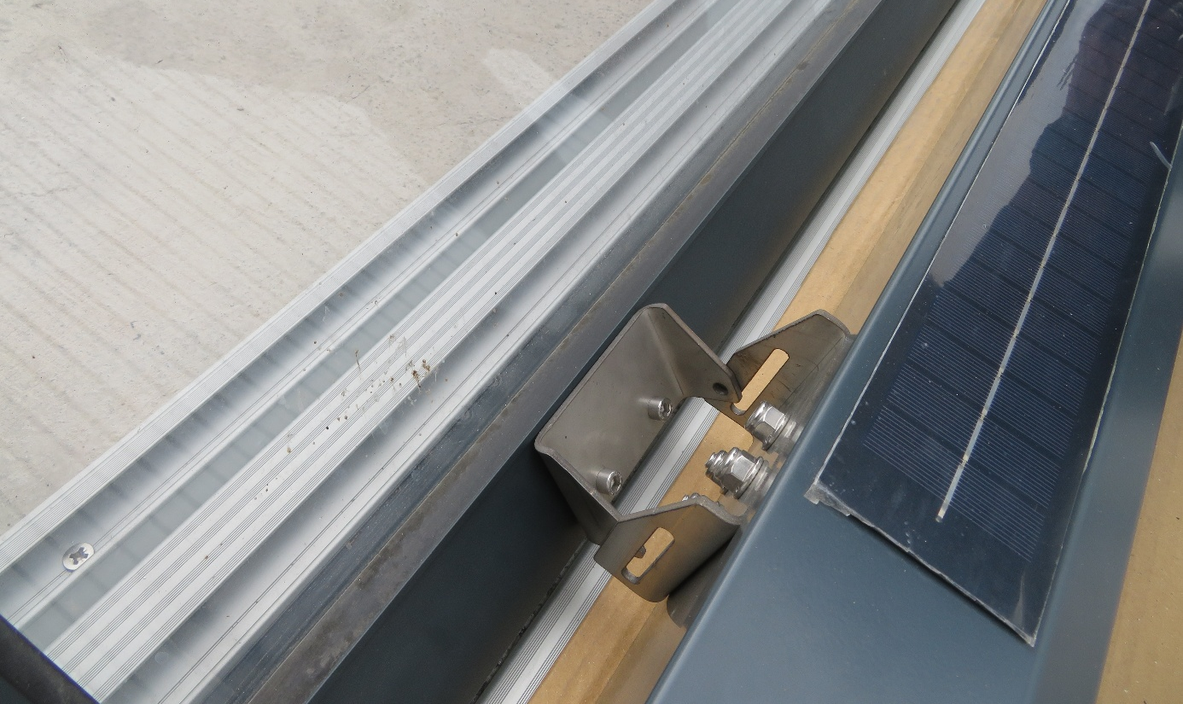
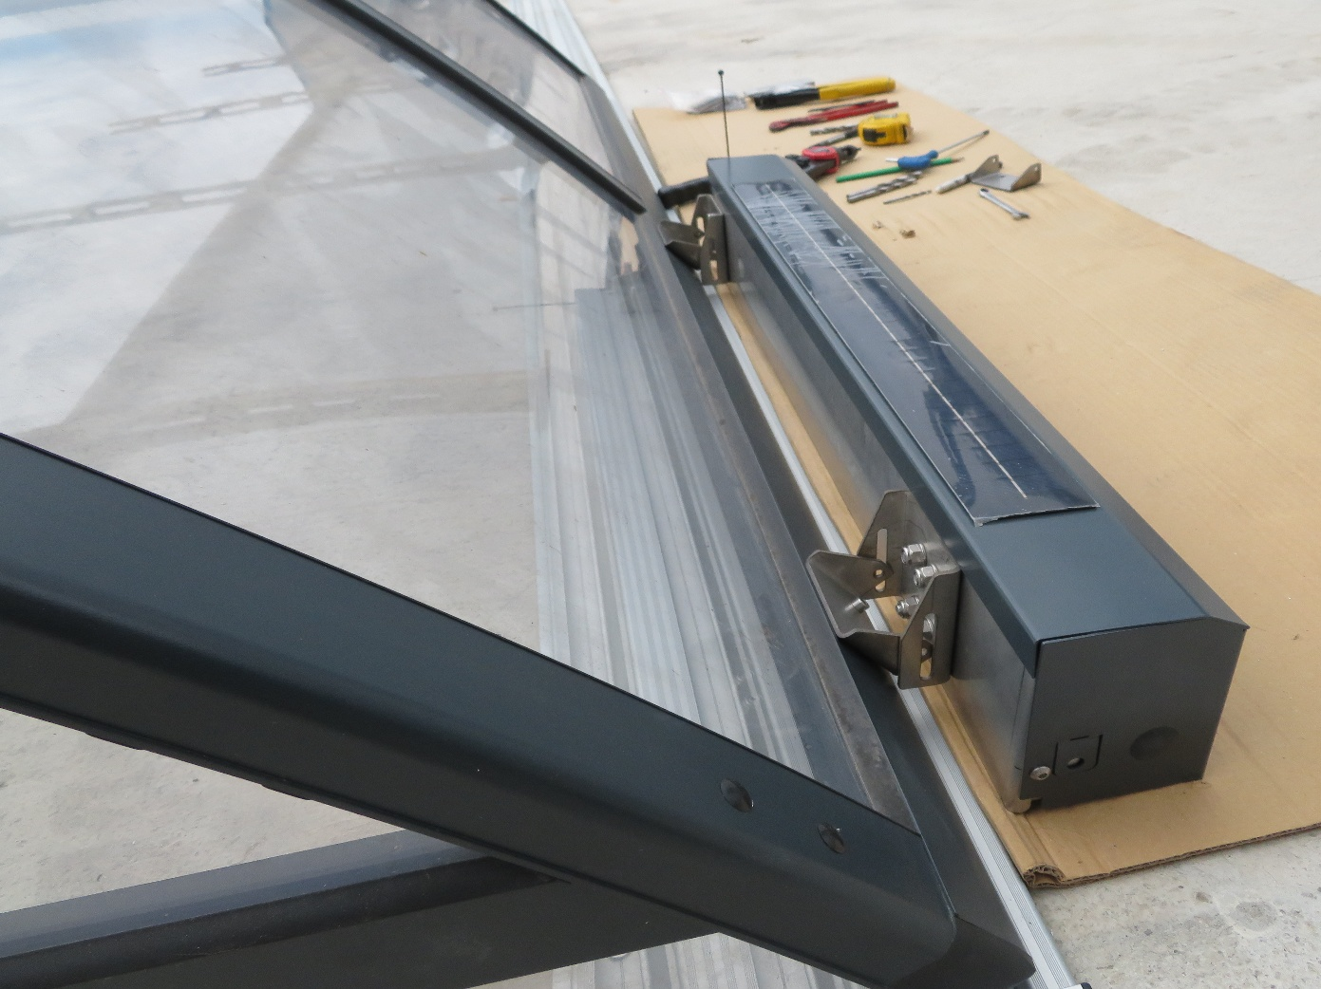
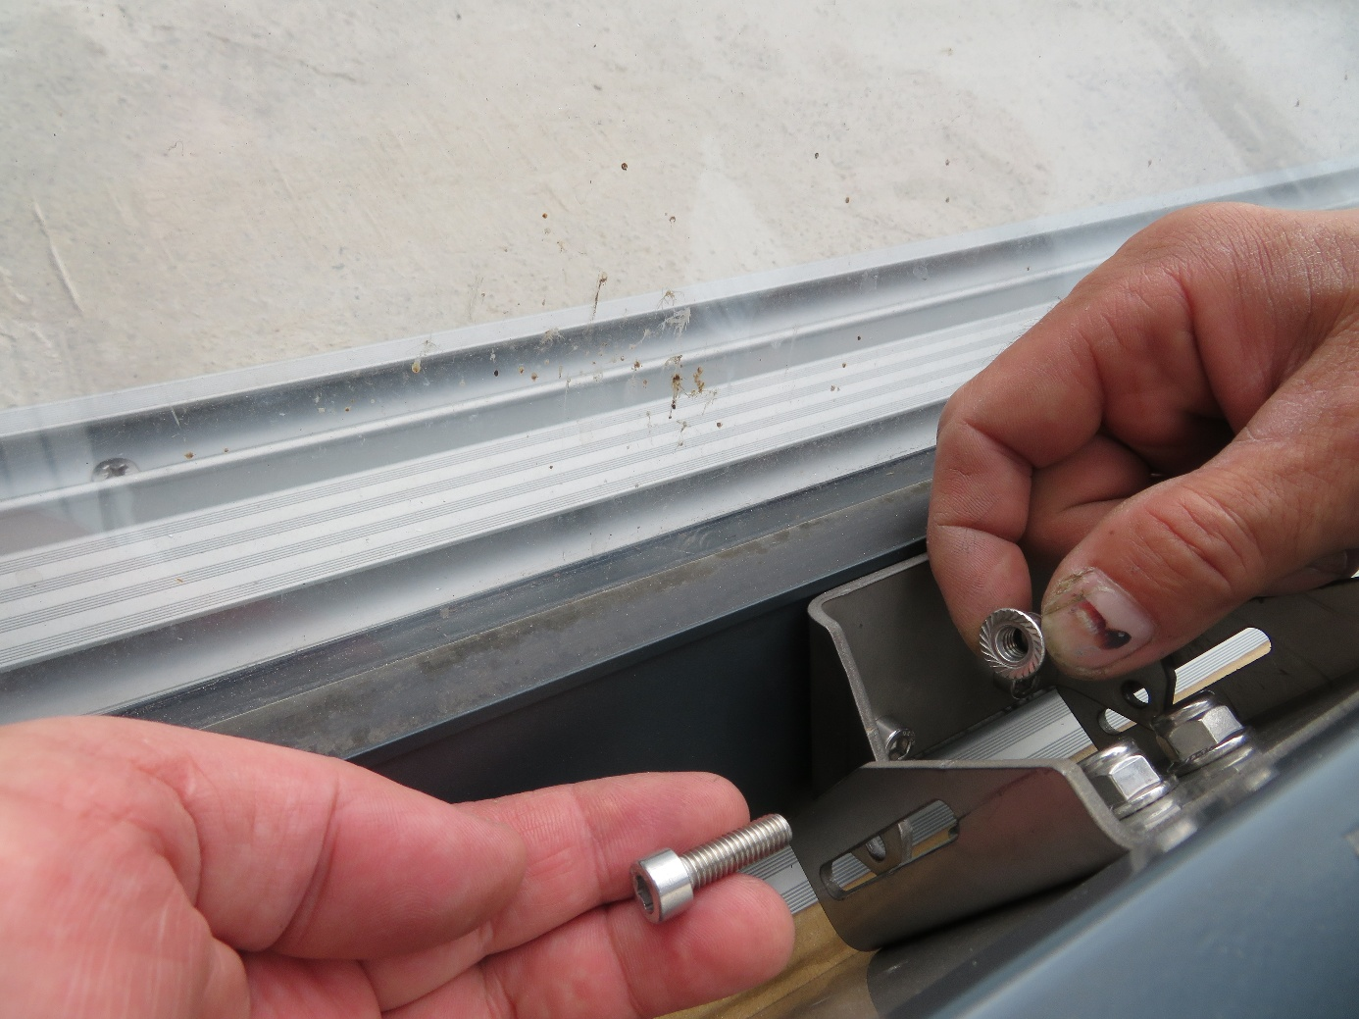
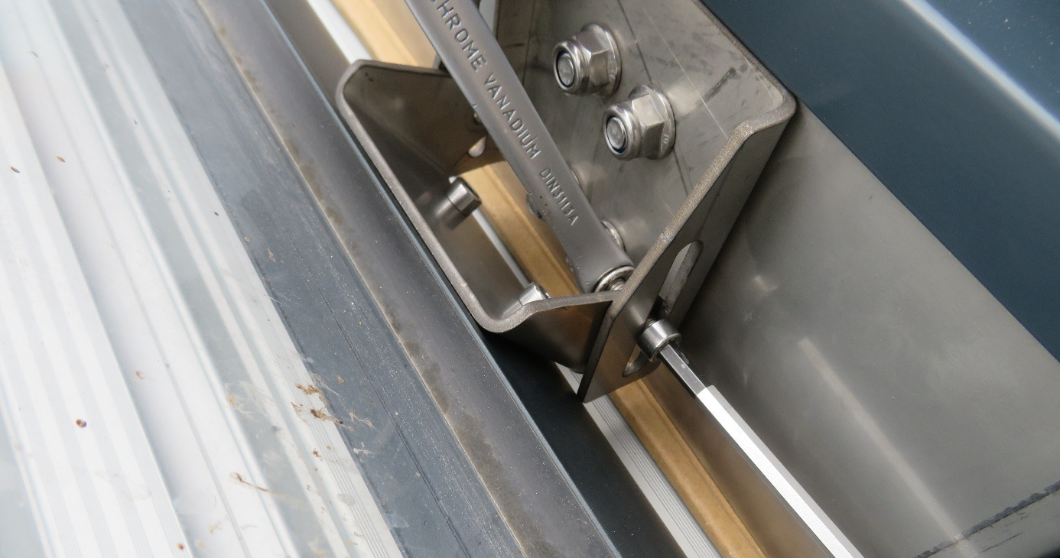

Parowanie pilota sterowania
Teraz należy sparować pilota sterowania z silnikiem, a drugi pilot z głównym.
Jest to konieczne, jeśli na produkcji nie wykonano parowania lub jeśli silnik jest montowany na pawilonie nieprzygotowanym do instalacji dodatkowego sprzętu.
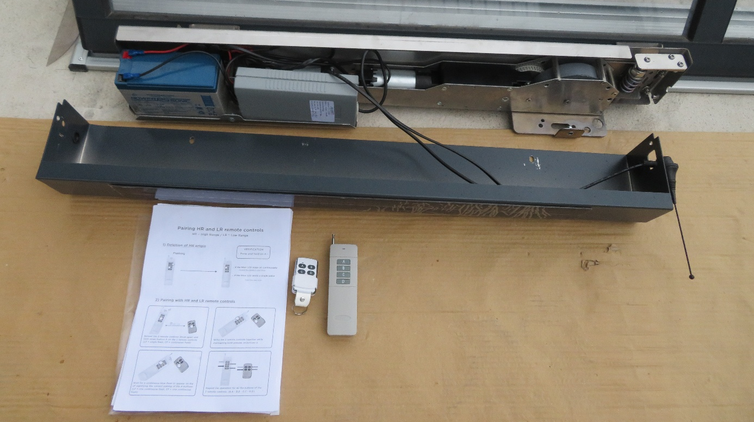
1. Rozkręć blok sterowania.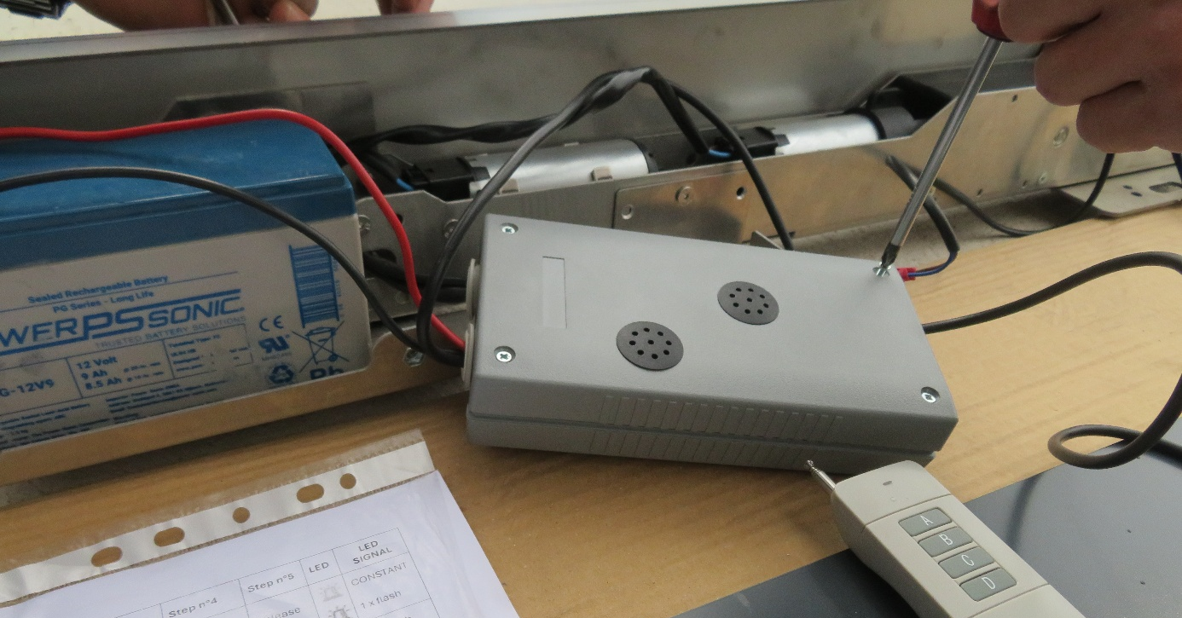
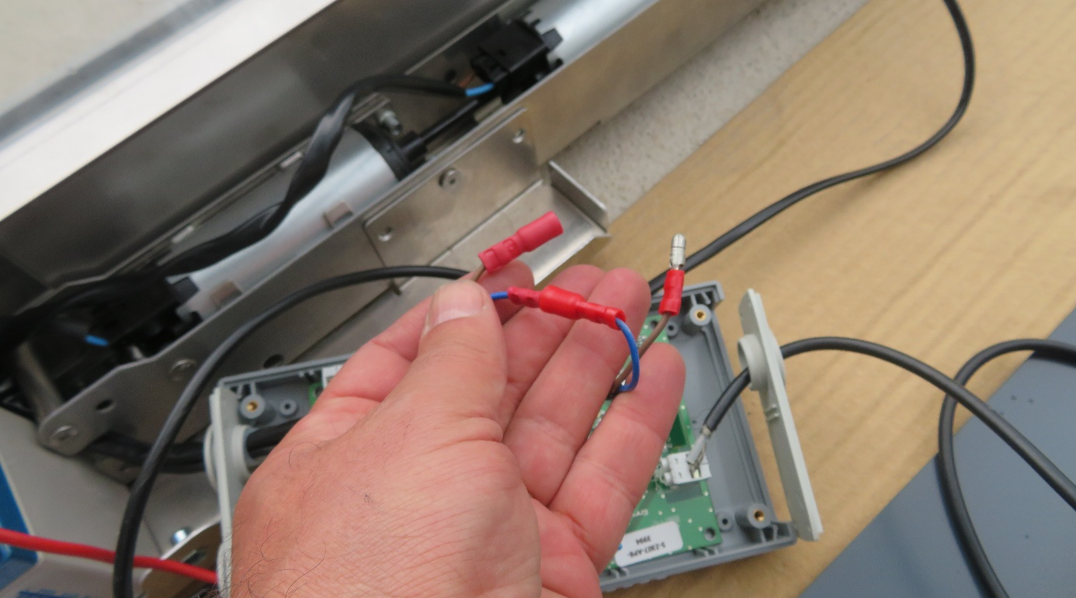
2. Odłącz jedną klemę akumulatora i panel słoneczny.
3. Naciśnij i przytrzymaj przyciski C i BPG.
4. Podłącz z powrotem klemę akumulatora, nadal trzymając przycisk BPG.
5. Zwolnij przycisk.
6. Złóż blok sterowania i zamontuj wszystkie elementy na swoje miejsca.

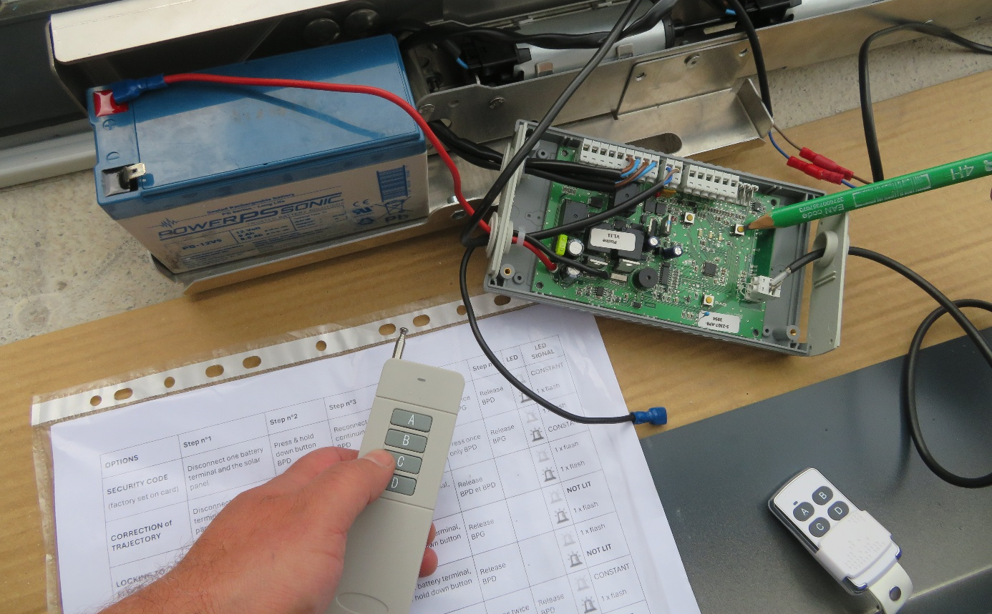
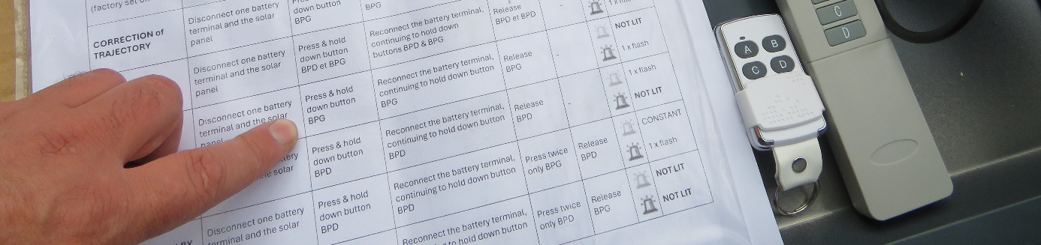

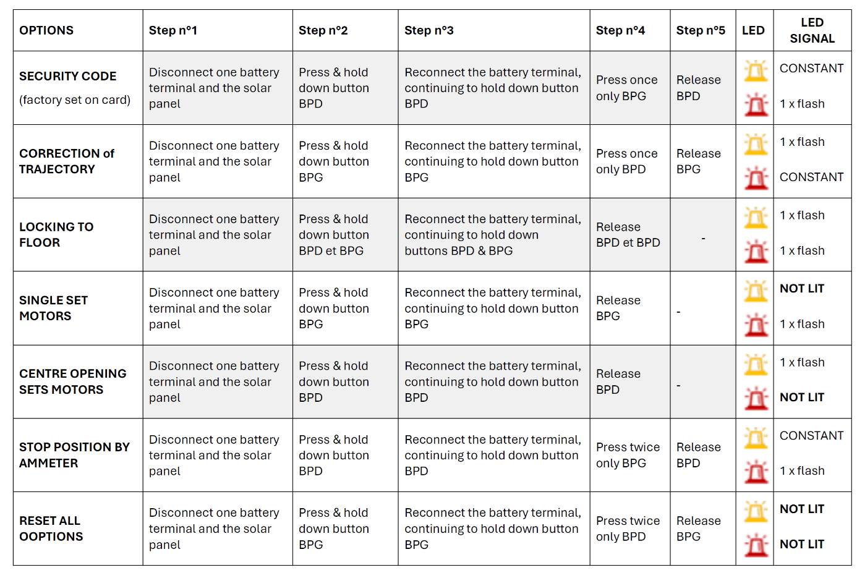

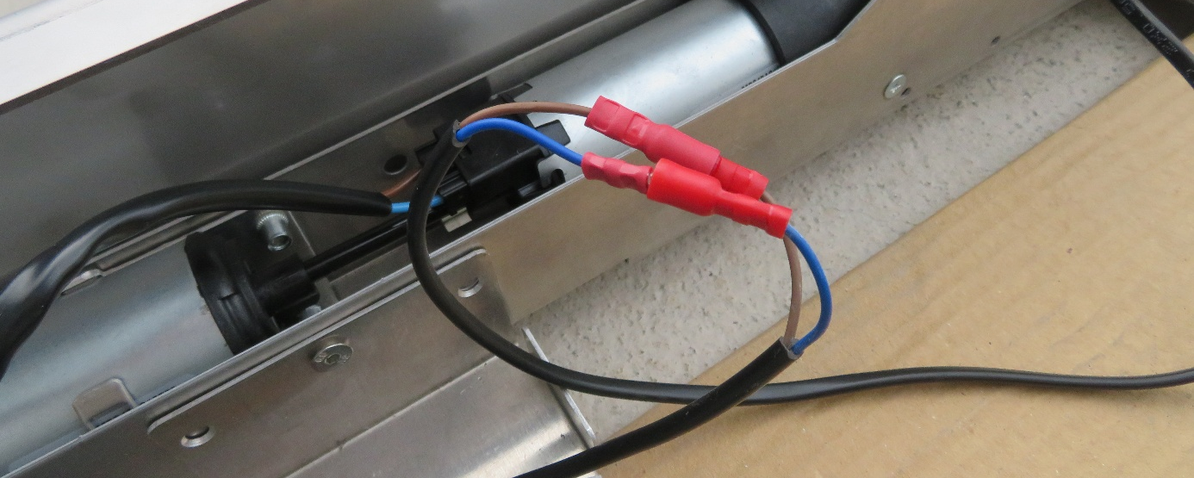
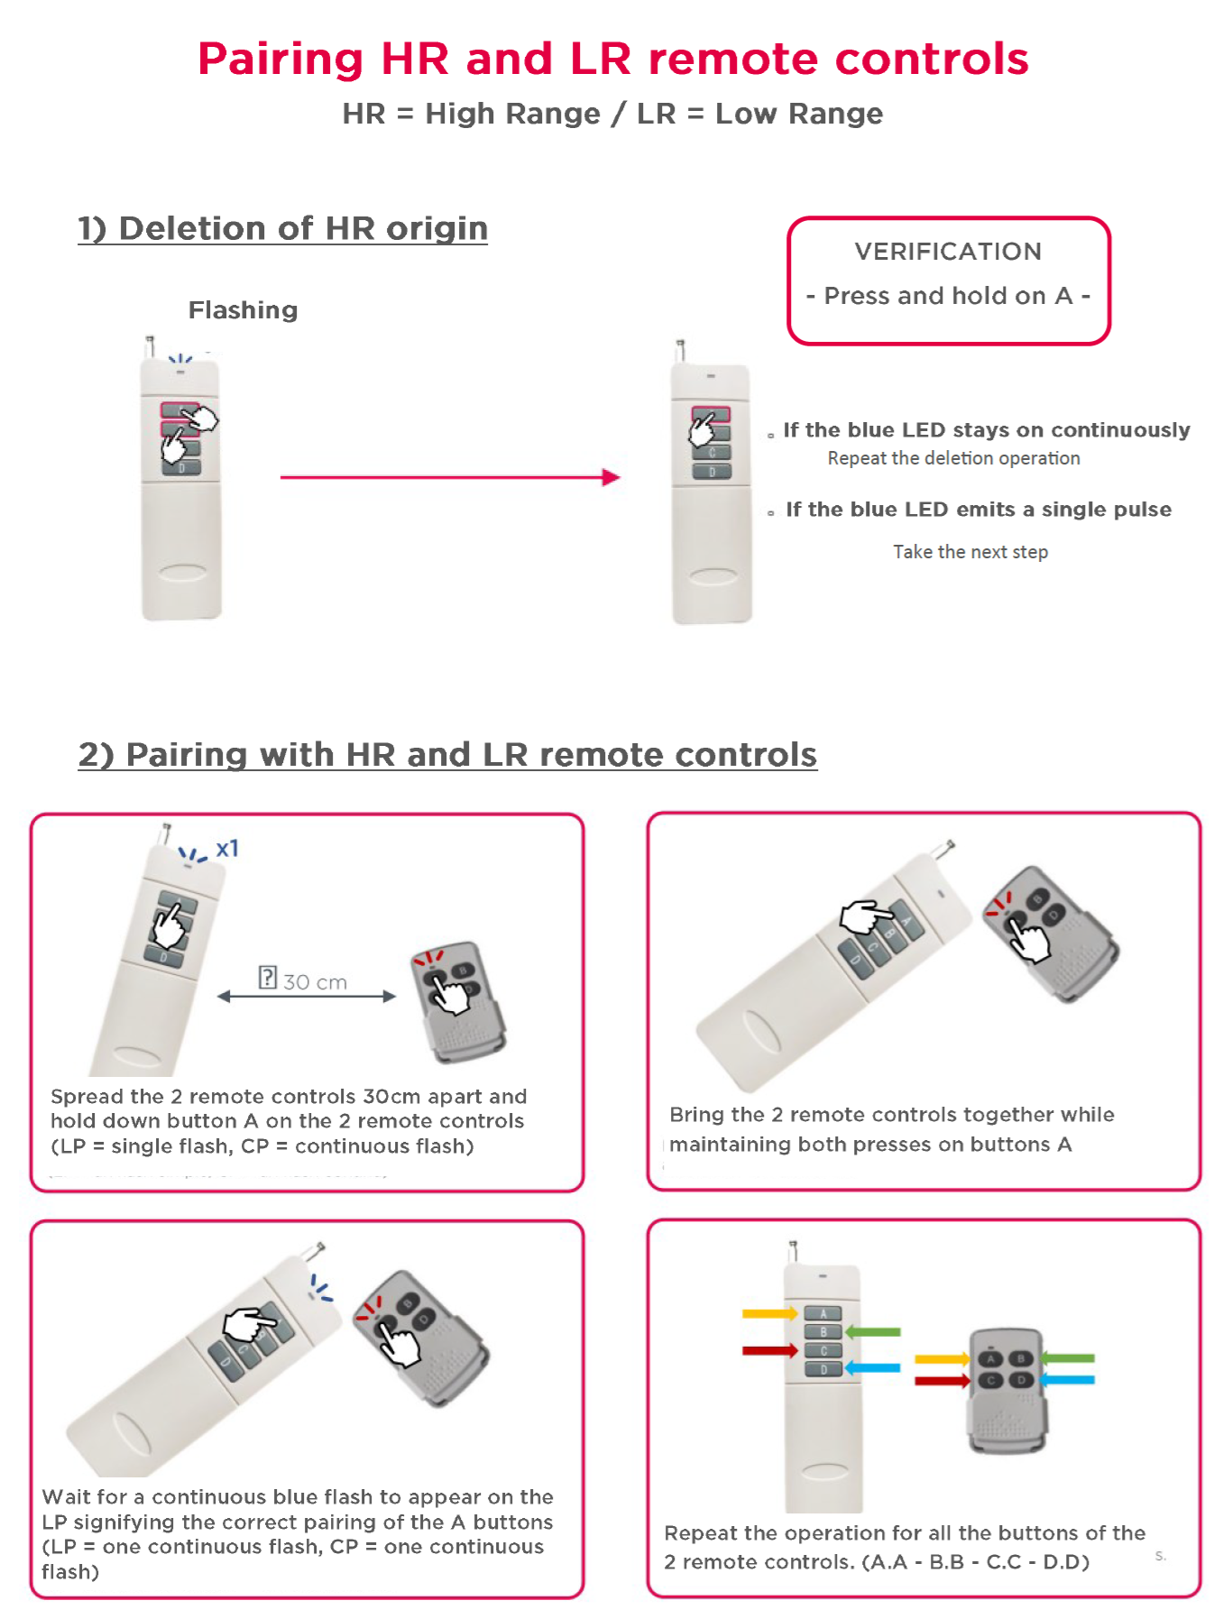

Regulacja silnika
- Wyreguluj wysokość koła silnika i wypoziomuj sam silnik.
- Następnie zabezpiecz mocowania łączące silnik z modulem.
- Złóż obudowę bloku sterowania i zamontuj wszystkie elementy na swoje miejsca.
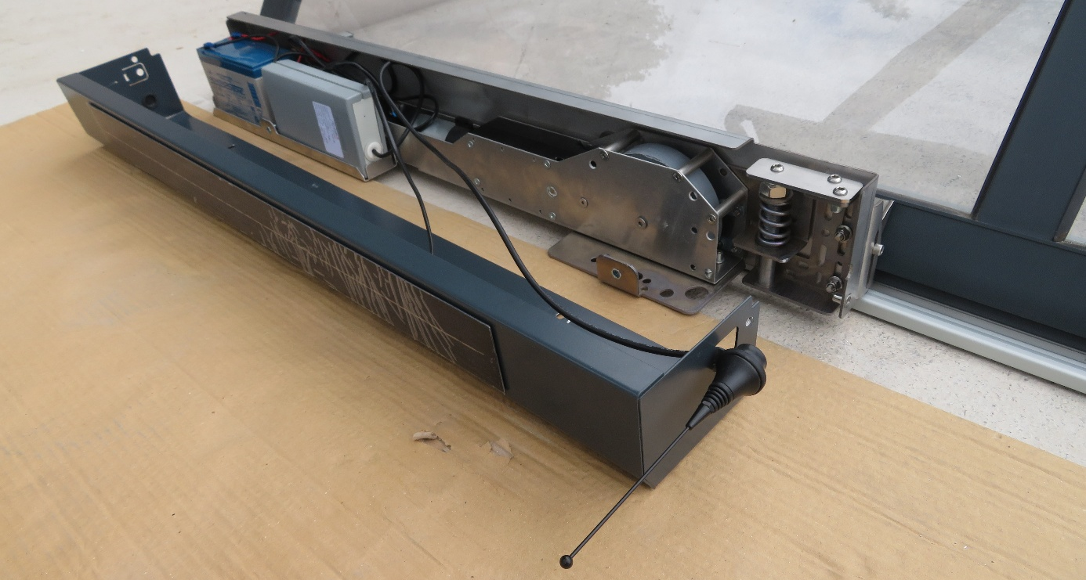
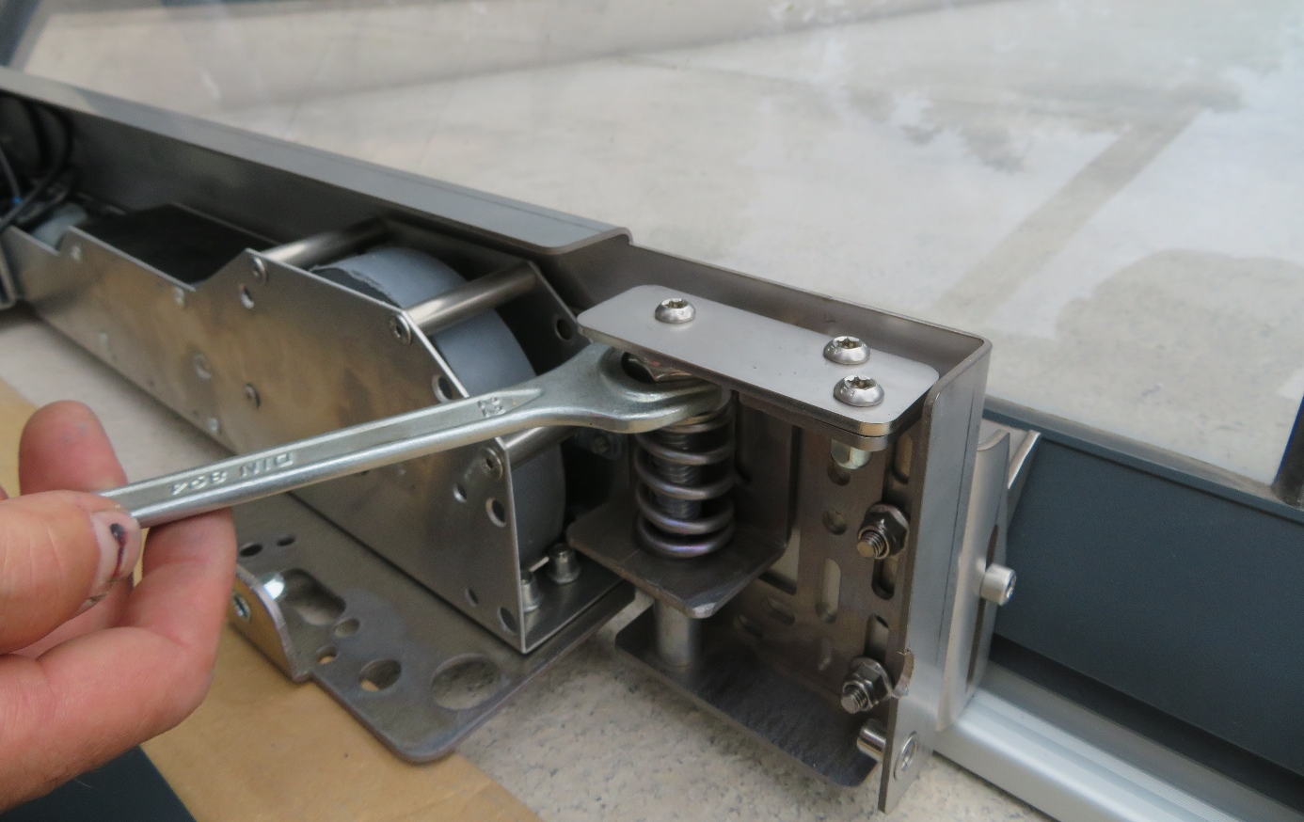
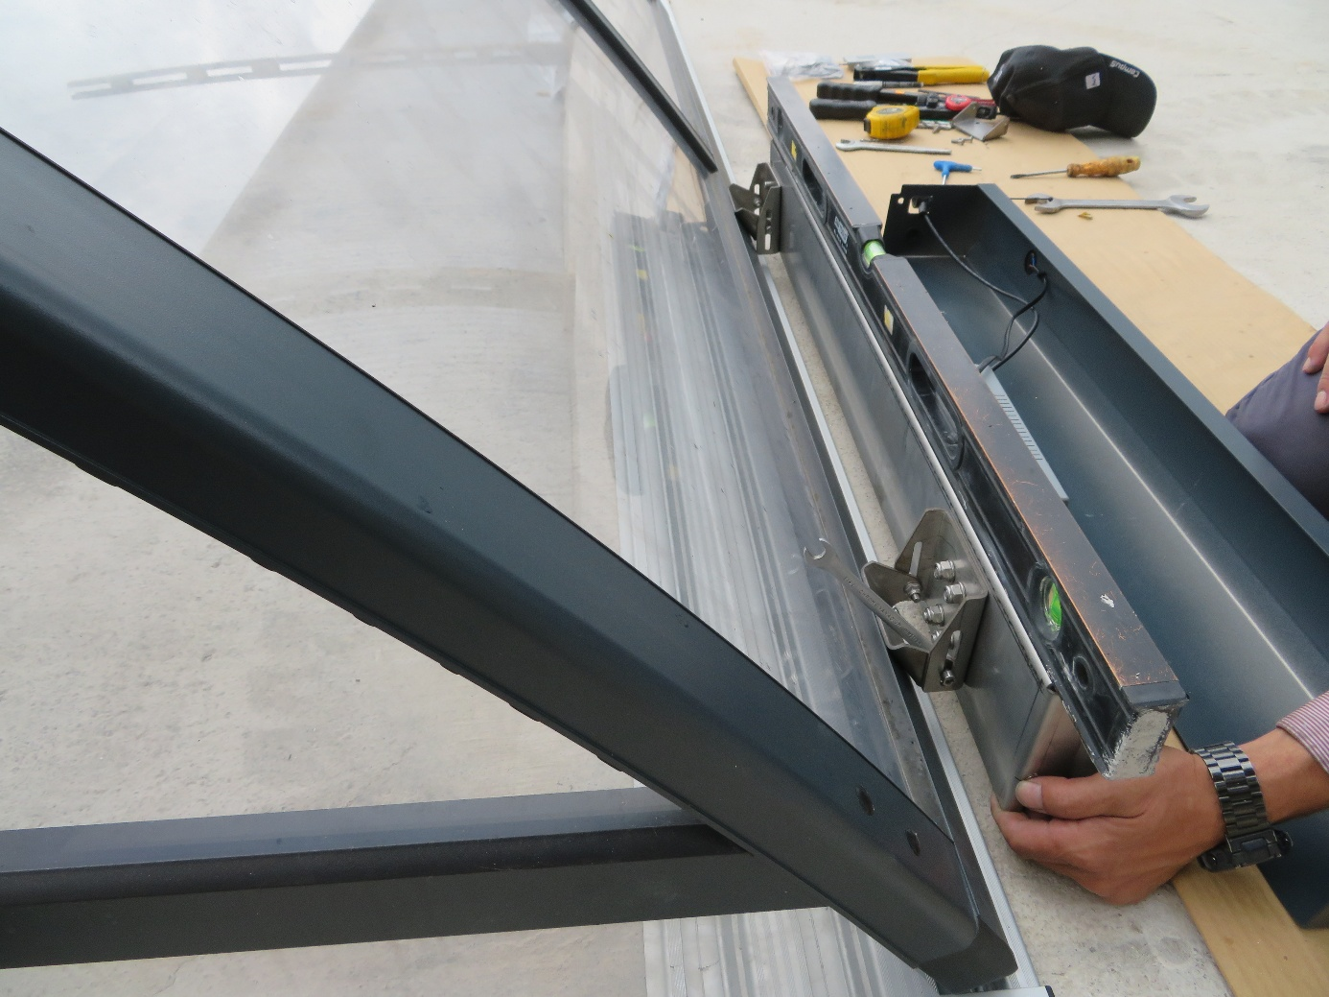
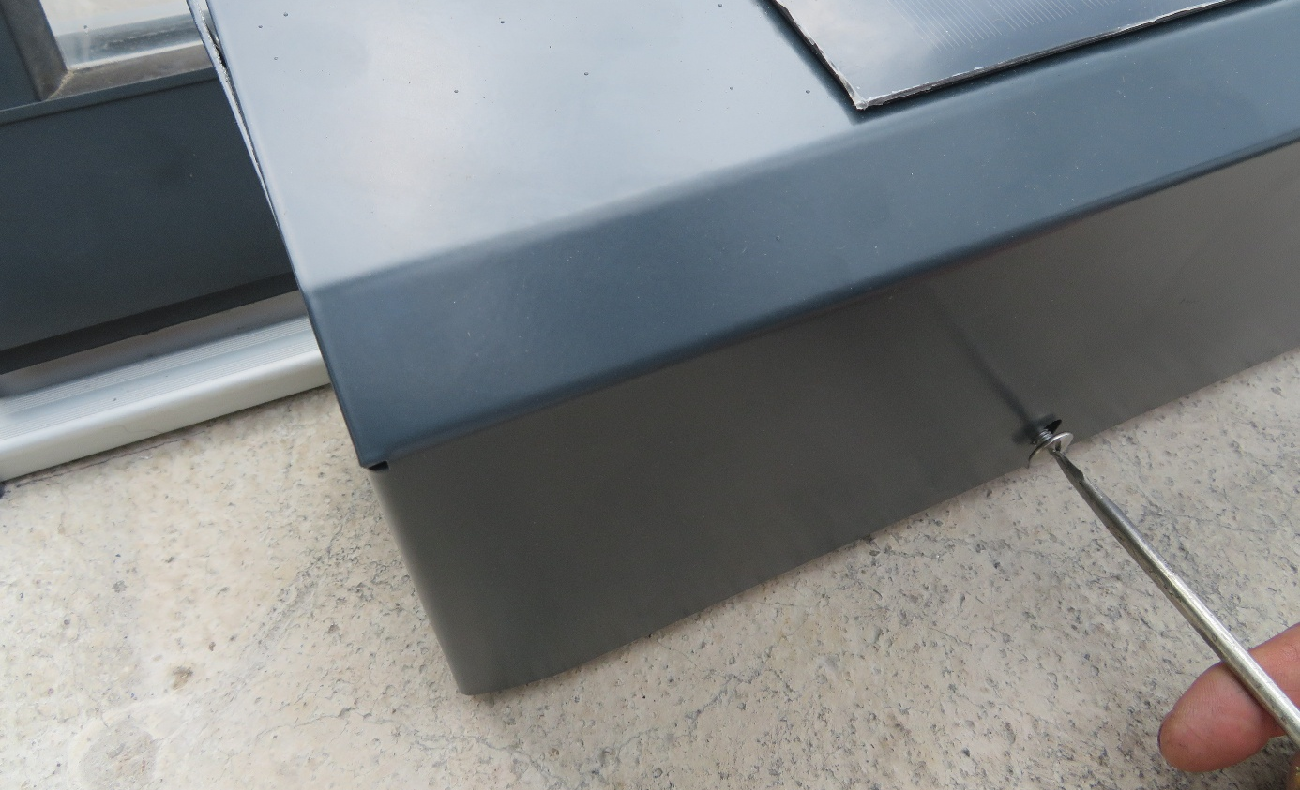
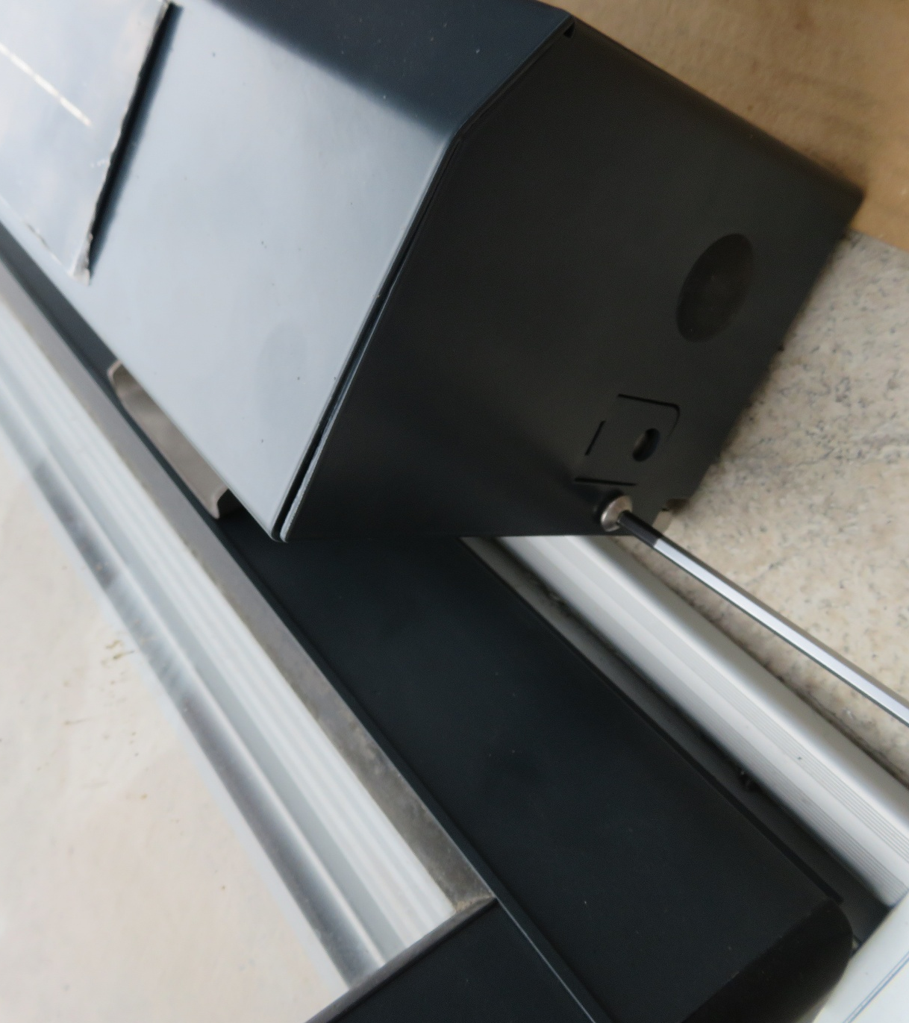
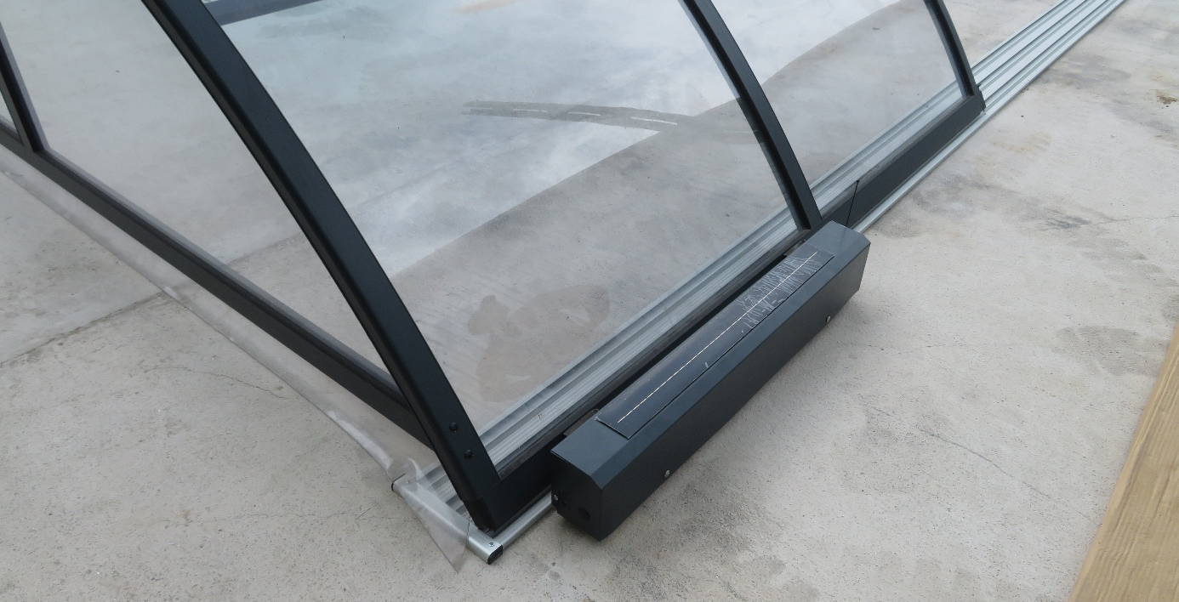

- Sprawdź działanie silnika i pilotów sterowania.
- W razie potrzeby można za pomocą mocowania silnika do modułu nieco mocniej przycisnąć koło i zabezpieczyć tę pozycję.
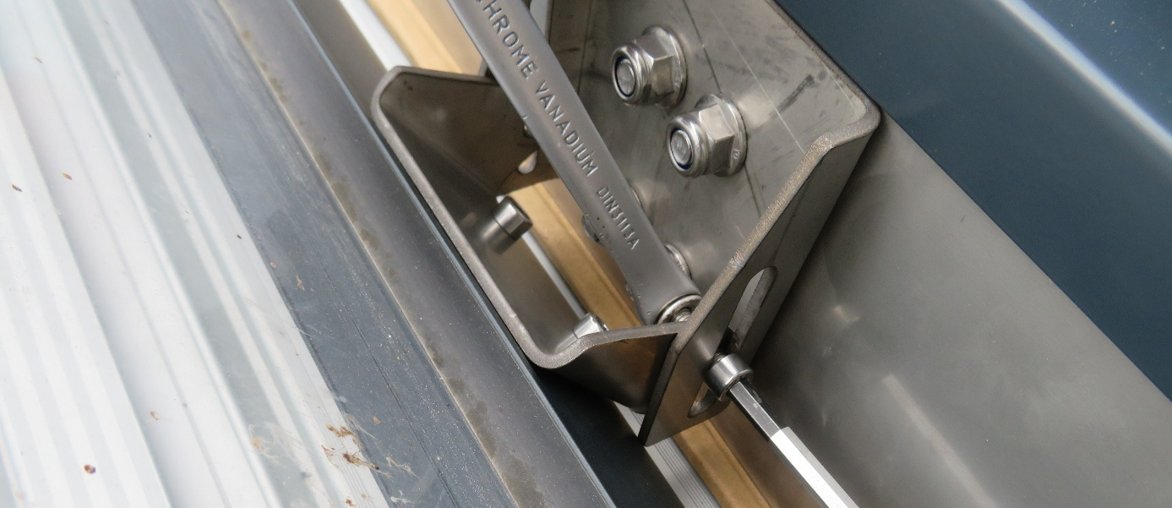

Regulacja zaczepów modułów
- W pierwszym module z tyłu, wewnątrz profilu, znajduje się zaczep, który jest wpuszczony do oporu.
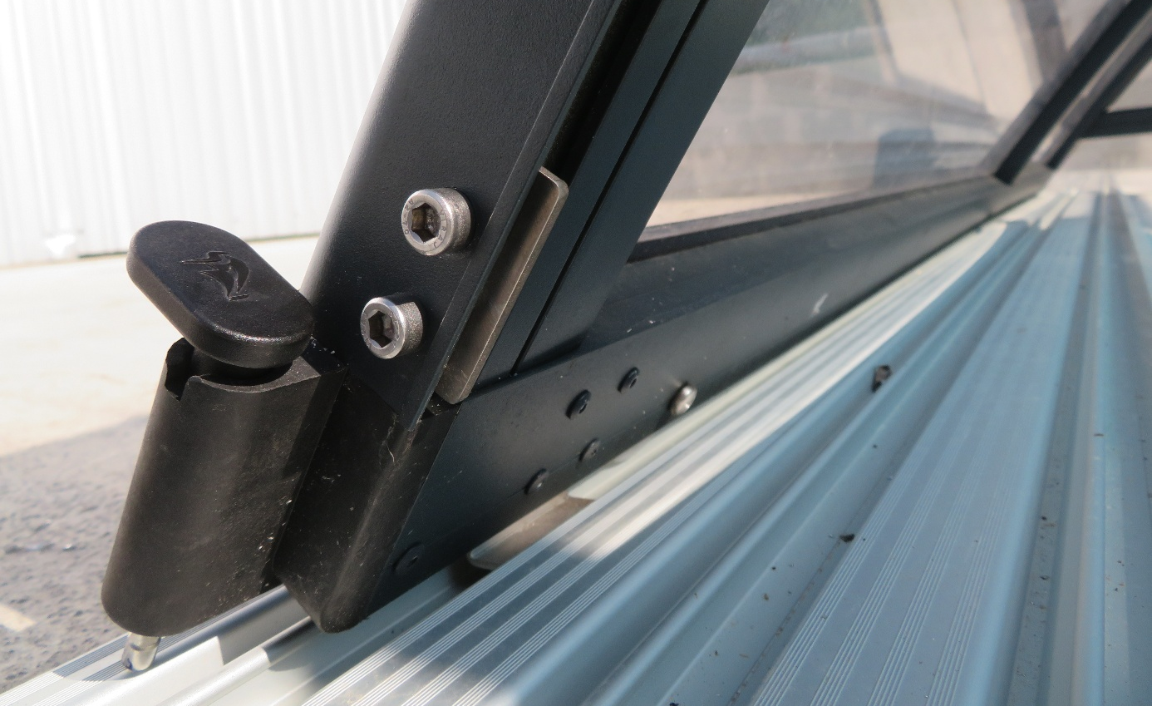
2. Na dolnej części drugiego modułu znajduje się zaczep, za który zaczepi się pierwszy moduł podczas otwierania — on również jest dokręcony do oporu. Zadanie polega na regulacji za pomocą zaczepu pierwszego modułu.
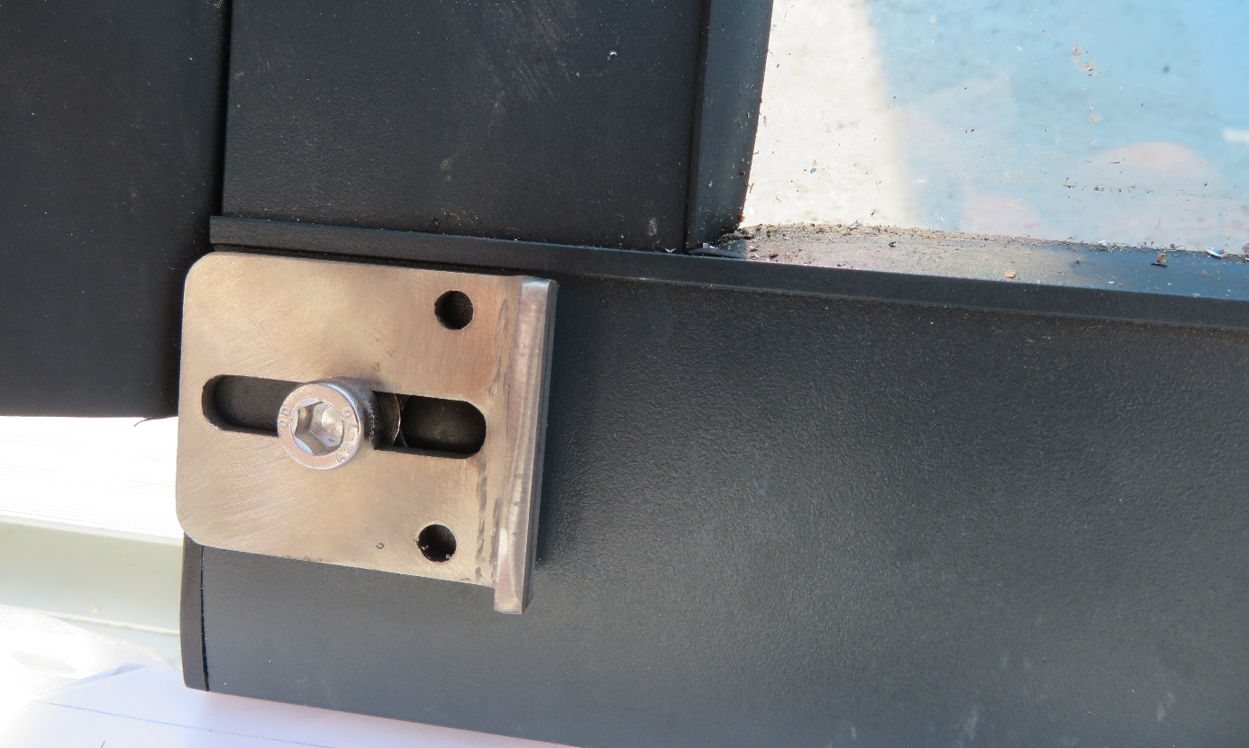
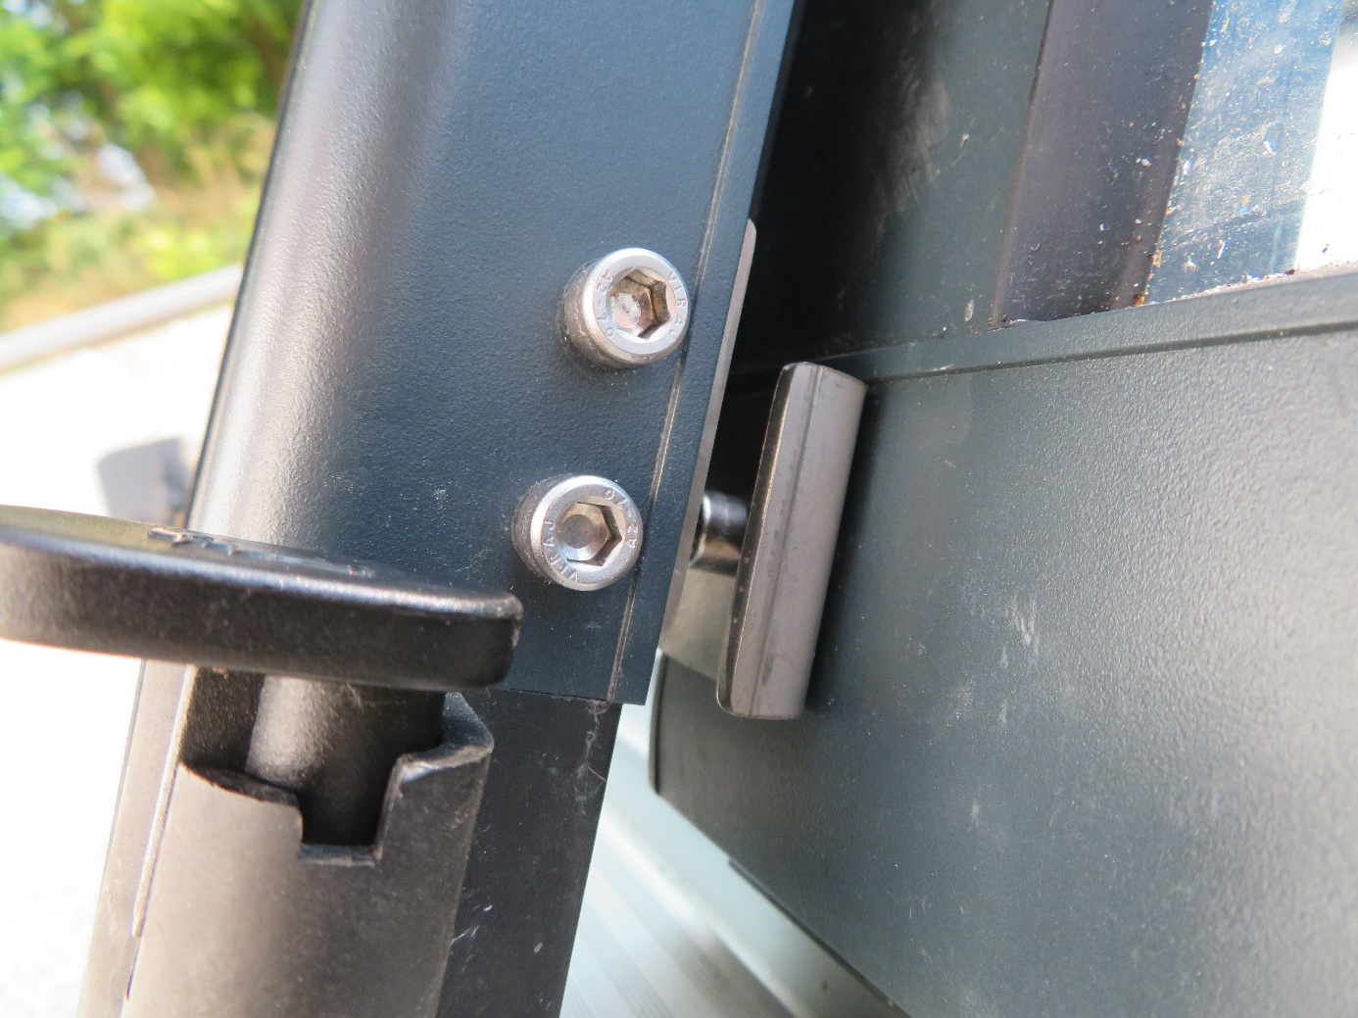
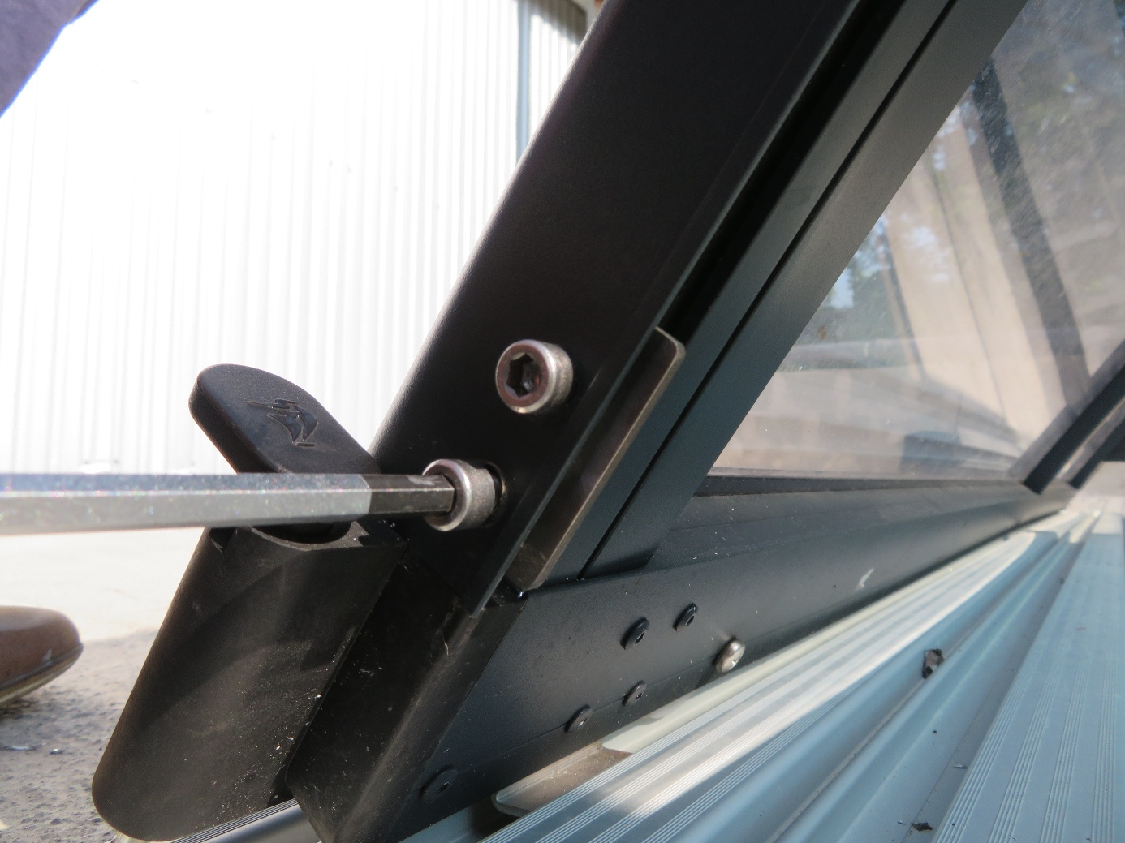
- Drugi moduł należy wsunąć pod pierwszy i za pomocą dwóch śrub regulacyjnych ustawić położenie zaczepu tak, aby drugi moduł pewnie się zaczepił.
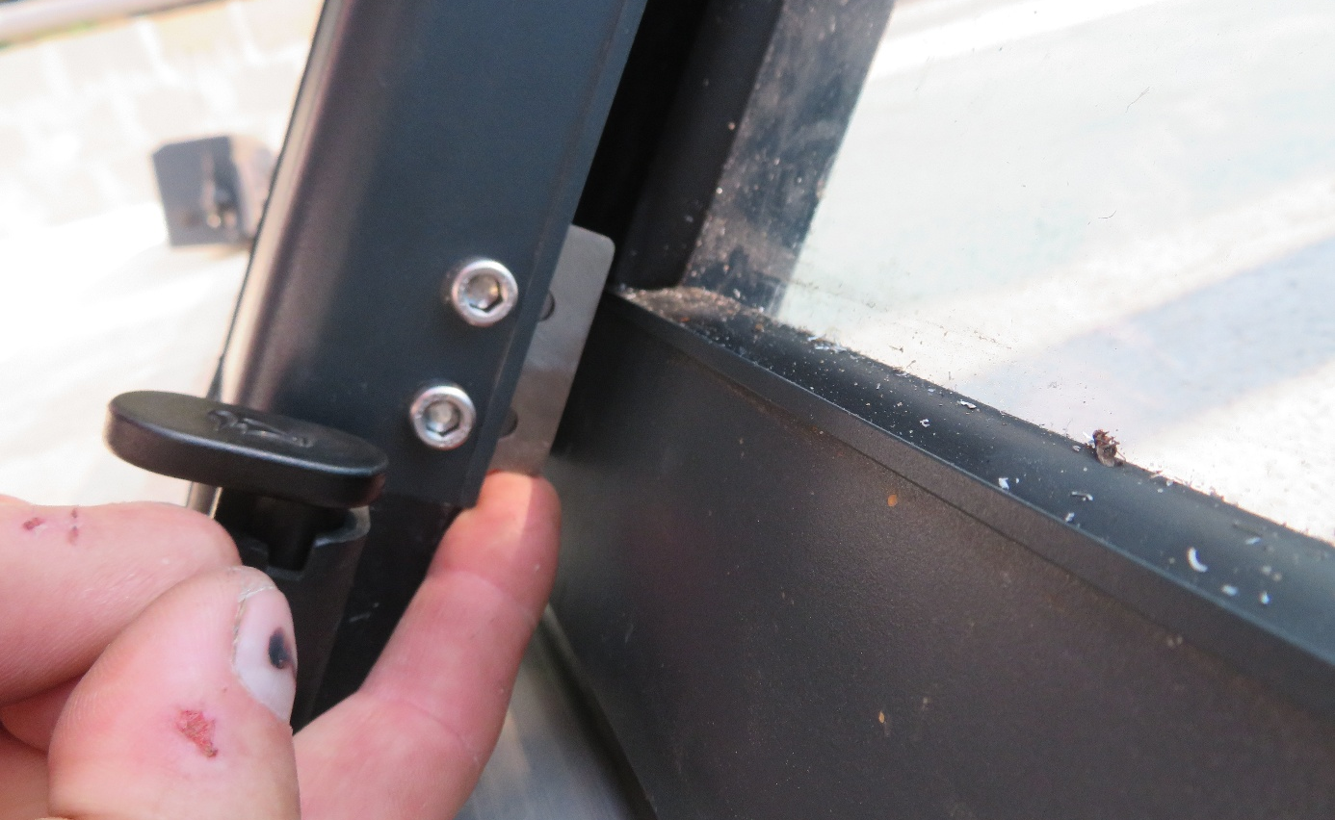
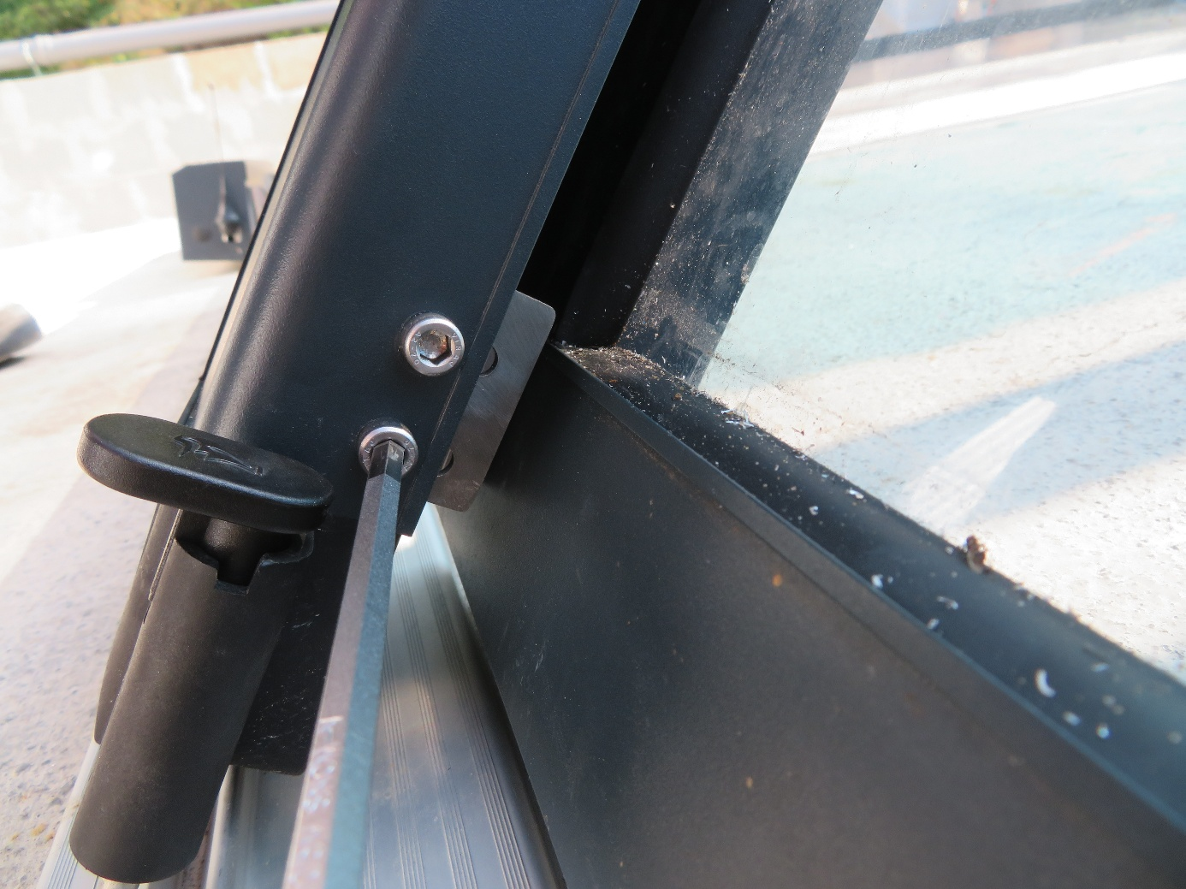
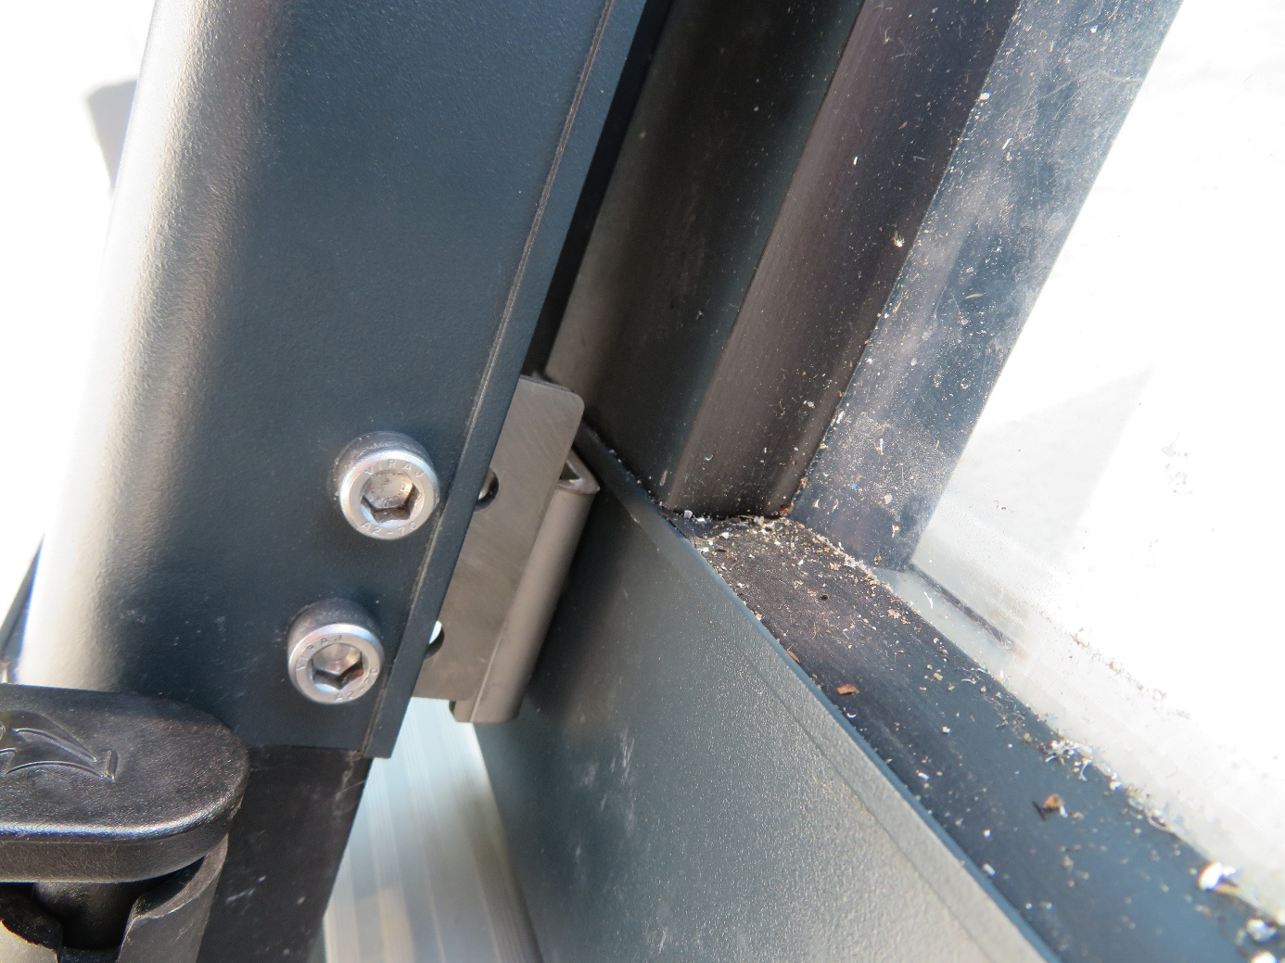
- Na tej samej zasadzie wykonuje się regulację z drugiej strony modułu.
- Następnie regulowane są moduły drugi i trzeci, potem trzeci i czwarty, czwarty i piąty — kolejność zależy od liczby sekcji pawilonu.
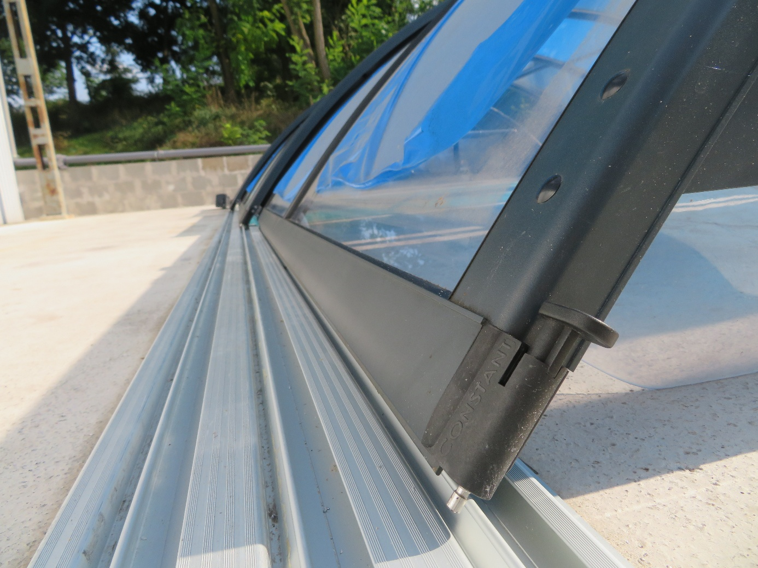

Zakończenie
Dokonano montażu i regulacji silnika dla pawilonu.
W zależności od typu pawilonu, liczby sekcji lub innych czynników montaż może się różnić. Na przykład może to być system z dwoma silnikami lub inne indywidualne rozwiązanie.
Mimo to sama zasada i kolejność wykonania montażu i ustawień pozostaje taka sama.

